Министерство науки и высшего образования Российской Федерации Федеральное государственное автономное образовательное учреждение высшего образования
Национальный исследовательский ядерный университет «МИФИ»
Саровский физико-технический институт – филиал НИЯУ МИФИ
Физико-технический факультет
Кафедра философии и истории
VIII Саровские молодежные чтения
Всероссийская научно-практическая студенческая конференция
«Ядерный университет и духовное наследие Сарова»
27, 28, 30 ноября, 1 декабря 2023 г.
XXХVI студенческая конференция по гуманитарным и социальным наукам СарФТИ НИЯУ МИФИ
XVI студенческая онлайн-конференция по истории СарФТИ НИЯУ МИФИ «Ядерный университет и духовное наследие Сарова»
28 ноября, 1 декабря 2023 г.

Детские нацистские концлагеря во время Великой Отечественной войны (1941 – 1945 гг.)
Доклад:
Студентов группы ПМ-22
М. Куренковой (руководитель), Д. Кузнецова, А. Шарова,
В. Чучалиной, К. Щербаковой
Преподаватель:
Кандидат исторических наук, доцент
О.В. Савченко

Саров-2023
Аннотация.
Наша работа посвящена изучению и описанию жизни и судьбы малолетних узников фашистских концлагерей во время Великой Отечественной войны. Во время Великой Отечественной войны на территории СССР существовали детские фашистские концлагеря, где несчастные дети попадали под жестокое влияние нацистской идеологии. В этих концлагерях маленькие пленники не только были лишены свободы, но и подвергались пыткам и голоду. Отобранные у своих родителей, они оказывались в крошечных тесных камерах, лишены детства и радости игр. Возможность образования, культуры и даже самые базовые гуманные условия отсутствовали. К счастью, благодаря подвигу советских воинов и партизан, эти дети были освобождены и возвращены к своим семьям, но подлинная трагедия, которую им пришлось пережить, останется в памяти потомков. История этих детей напоминает нам о необходимости защищать мирное детство и любить свою Родину. В нашей работе мы расскажем о том, зачем создавались концлагеря, об ужасах, творившихся на территории концлагерей. А также обратимся к мнению историков, которое поможет в полной степени осознать, почему концентрационные лагеря являются символом нацисткой человеконенавистнической идеологии.

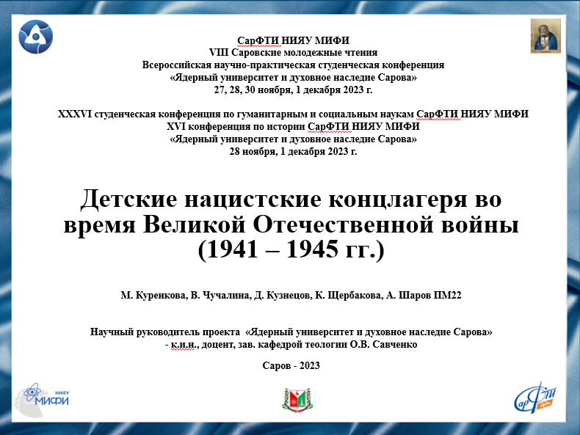
Слайд 1
Добрый день!
Сегодня наша команда предоставляет доклад на тему: «Детские нацистские концлагеря во время Великой Отечественной войны (1941 – 1945 гг.)».

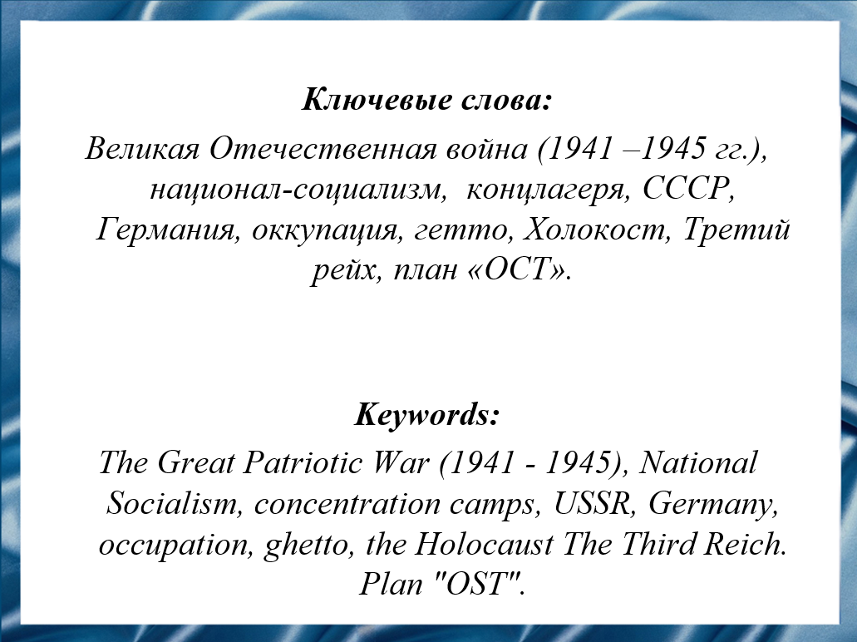
Слайд 2
Наш проект посвящен малолетним узникам. Самые обездоленные дети войны – малолетние узники фашистских концлагерей и гетто.
Концентрационные лагеря стали символом нацистской человеконенавистнической идеологии, разделявшей людей на «высшую» и «низшую» расы. Представители второй для нацистов были «материалом» и трудовым ресурсом, подлежавшим уничтожению и утилизации после использования.
По статистике, которая велась в нашей стране, в годы войны, попали в фашистский плен более 4,5 млн. граждан СССР (по статистическим данным Германии - 5,7 млн. человек).
Все эти массовые убийства и зверства проводились в рамках плана «Ост».
Детей увозили вместе с родителями – кого в концентрационные лагеря, кого на принудительные работы в Прибалтику, Польшу, Германию или Австрию.
И еще долгие годы после войны люди боялись не то, что говорить, но даже думать о том, что с ними произошло. Дети-узники не были исключением, на них тоже распространялся позор измены. У них не было детства, но и в зрелые годы прошлое не отпускало их. Пережитые в раннем возрасте унижения, страх, бремя непосильного труда и обретенные вследствие этого болезни не могли обеспечить им полноценной жизни. Фашисты пригнали в концлагеря тысячи детей. Оторванные от родителей, испытывая все ужасы концлагерей, большинство из них погибло в газовых камерах. Это были еврейские дети, дети расстрелянных партизан, дети убитых советских партийных и государственных работников.
Мы считаем, что тема нашего проекта является очень важной, так как есть темы, которые никогда не перестанут быть актуальными. Нельзя забыть унижение и страх малолетних узников концентрационных лагерей. Людей, прошедших ад фашистских лагерей, остается все меньше и меньше с каждым годом, и необходимо помочь им оставить в назидание потомкам урок мужества и стойкости.
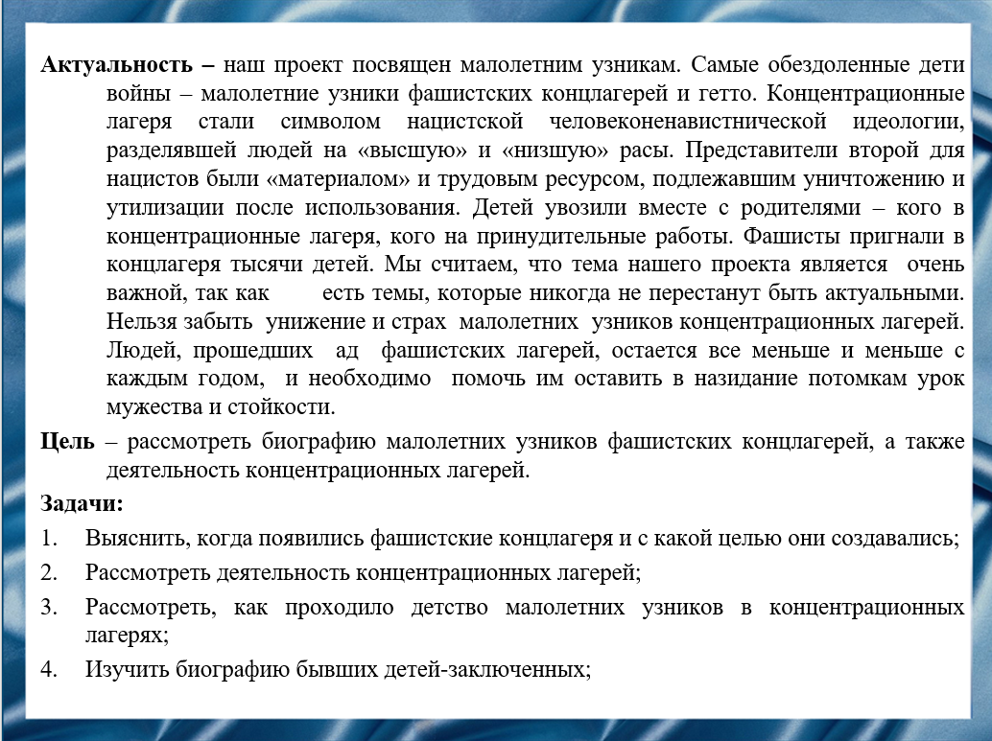
Слайд 3
Цель нашего доклада – рассмотреть биографию малолетних узников фашистских концлагерей, а также деятельность концентрационных лагерей.

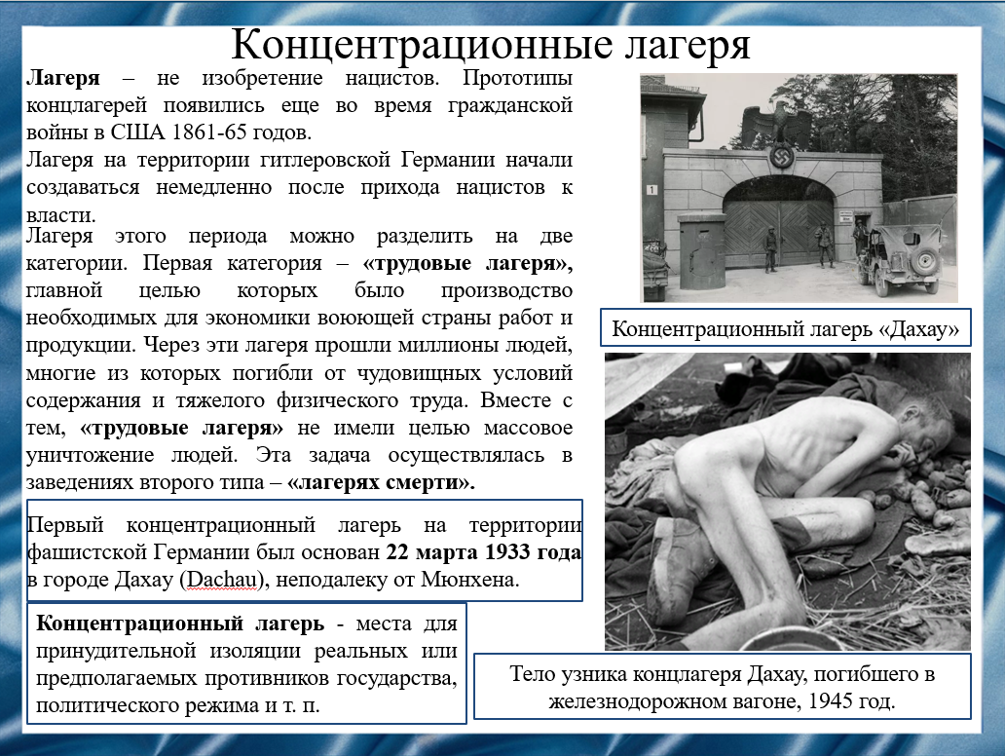
Слайд 4
Лагеря – не изобретение нацистов. Прототипы концлагерей появились еще во время гражданской войны в США 1861-65 годов.
Лагеря на территории гитлеровской Германии начали создаваться немедленно после прихода нацистов к власти.
Лагеря этого периода можно разделить на две категории. Первая категория – «трудовые лагеря», главной целью которых было производство необходимых для экономики воюющей страны работ и продукции. Через эти лагеря прошли миллионы людей, многие из которых погибли от чудовищных условий содержания и тяжелого физического труда. Вместе с тем, «трудовые лагеря» не имели целью массовое уничтожение людей. Эта задача осуществлялась в заведениях второго типа – «лагерях смерти».

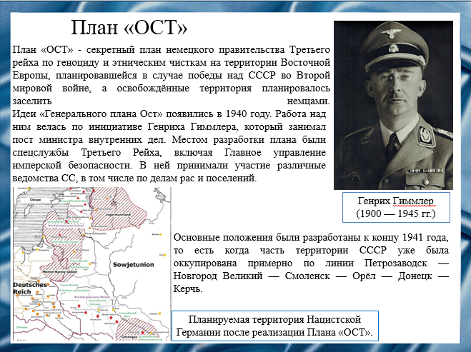
Слайд 5
План «ОСТ» - секретный план немецкого правительства Третьего рейха по геноциду и этническим чисткам на территории Восточной Европы, планировавшейся в случае победы над СССР во Второй мировой войне, а освобождённые территория планировалось заселить немцами.
Согласно мнению историков существовало несколько вариантов данного плана. В опубликованном в конце 2009 года документе приведено экономическое обоснование и планы заселения немецкими колонистами отдельных территорий, оккупированных у Советского Союза в ходе военных действий.
Идеи «Генерального плана Ост» появились в 1940 году. Работа над ним велась по инициативе Генриха Гиммлера, который занимал пост министра внутренних дел. Местом разработки плана были спецслужбы Третьего Рейха, включая Главное управление имперской безопасности. В ней принимали участие различные ведомства СС, в том числе по делам рас и поселений. Основные положения были разработаны к концу 1941 года, то есть когда часть территории СССР уже была оккупирована примерно по линии Петрозаводск — Новгород Великий — Смоленск — Орёл — Донецк — Керчь.

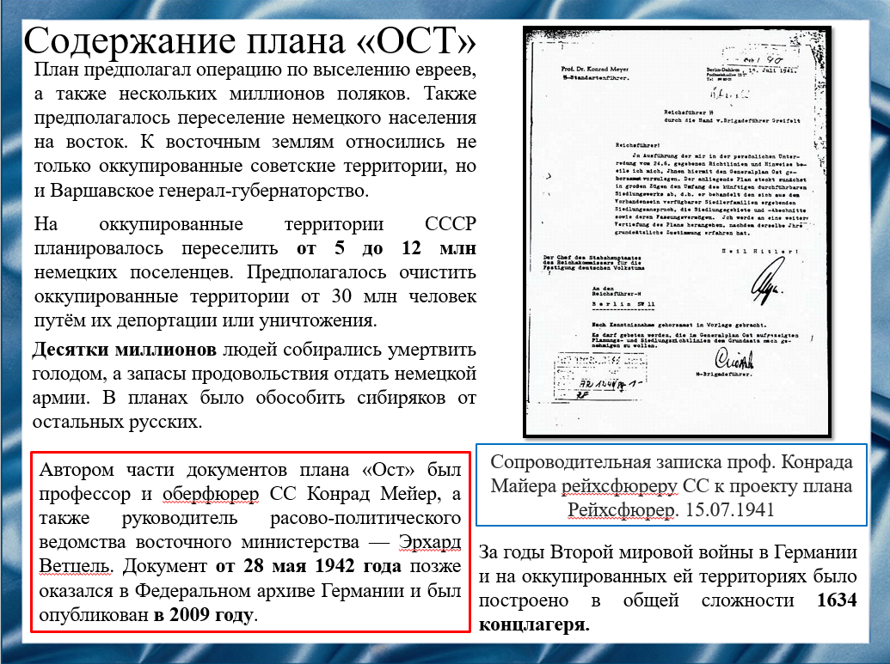
Слайд 6
План предполагал операцию по выселению евреев, а также нескольких миллионов поляков. Также предполагалось переселение немецкого населения на восток. К восточным землям относились не только оккупированные советские территории, но и Варшавское генерал-губернаторство.
На оккупированные территории СССР планировалось переселить от 5 до 12 млн немецких поселенцев. Предполагалось очистить оккупированные территории от 30 млн человек путём их депортации или уничтожения.
65 % украинцев и белорусов, согласно плану, предполагалось, переселить в Сибирь, а остальных — онемечить. 50 % чехов подлежали выселению, а 50 % — онемечиванию. Предполагалось уничтожение цыган и евреев. Десятки миллионов людей собирались умертвить голодом, а запасы продовольствия отдать немецкой армии. В планах было обособить сибиряков от остальных русских.
Для зачистки жизненного пространства на востоке главари Третьего рейха создали чудовищную систему массового истребления людей. За годы Второй мировой войны в Германии и на оккупированных ей территориях было построено в общей сложности 1634 концлагеря.
Из-за трудной обстановки на Восточном фронте, окончательный вариант плана «Ост» в едином документе не сохранился. Частично его положения были реализованы в период оккупации западных территорий СССР в 1941–1944 годах, например, уничтожение евреев (Холокост).
Автором части документов плана «Ост» был профессор и оберфюрер СС Конрад Мейер, а также руководитель расово-политического ведомства восточного министерства — Эрхард Ветцель. Документ от 28 мая 1942 года позже оказался в Федеральном архиве Германии и был опубликован в 2009 году.

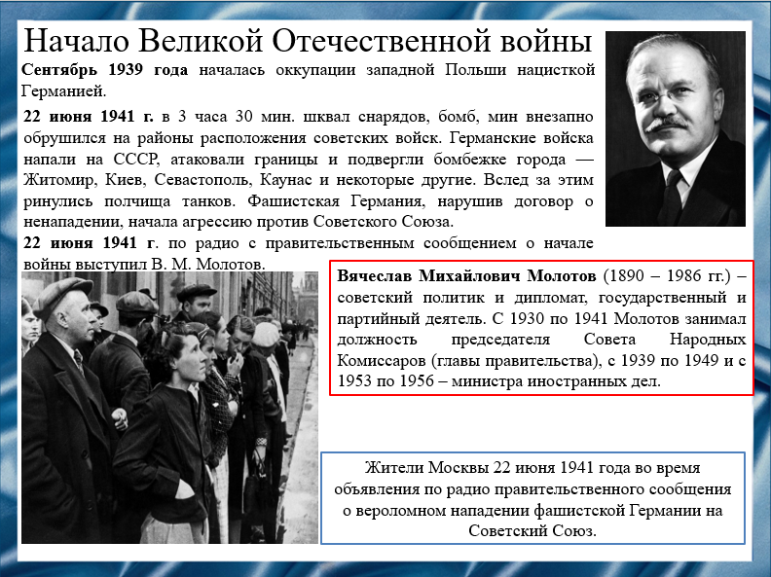
Слайд 7
Расширение жизненного пространства Германии началось с оккупации западной Польши в сентябре 1939 года. Нацисты переселили на «новый немецкий восток» около миллиона этнических немцев из Германии и Восточной Европы. Оккупанты прибрали к рукам лучшие земельные угодья, дома, торговые и промышленные предприятия. Поляки были лишены всех гражданских прав, а польские евреи приговорены к физическому уничтожению в гетто и лагерях смерти.
План захвата территорий Советского Союза, получивший название «Операция Барбаросса», предполагал полный разгром Красной армии и оккупацию европейской части России в течение четырех или пяти месяцев.
22 июня 1941 г. в 3 часа 30 мин. шквал снарядов, бомб, мин внезапно обрушился на районы расположения советских войск. Германские войска напали на СССР, атаковали границы и подвергли бомбежке города — Житомир, Киев, Севастополь, Каунас и некоторые другие. Вслед за этим ринулись полчища танков. Фашистская Германия, нарушив договор о ненападении, начала агрессию против Советского Союза.22 июня 1941 г. по радио с правительственным сообщением о начале войны выступил В. М. Молотов.
Вячеслав Михайлович Молотов (1890 – 1986 гг.) – советский политик и дипломат, государственный и партийный деятель. С 1930 по 1941 Молотов занимал должность председателя Совета Народных Комиссаров (главы правительства), с 1939 по 1949 и с 1953 по 1956 – министра иностранных дел.
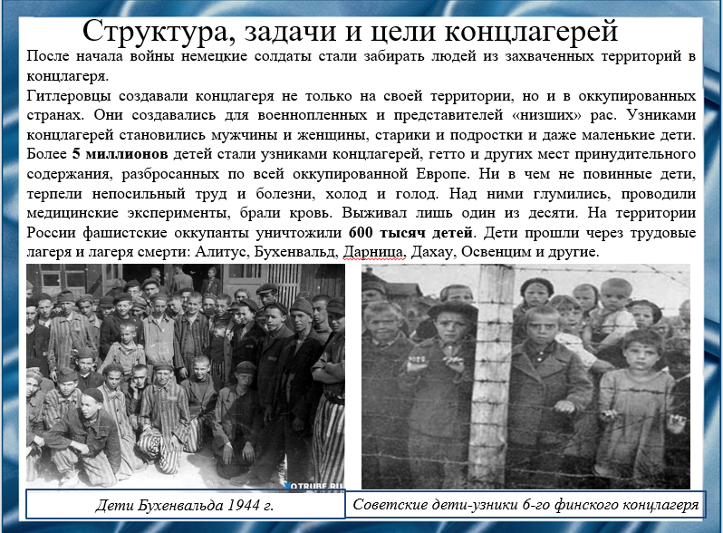
Слайд 8
После начала войны немецкие солдаты стали забирать людей из захваченных территорий в концлагеря.
Гитлеровцы создавали концлагеря не только на своей территории, но и в оккупированных странах. Они создавались для военнопленных и представителей «низших» рас. Узниками концлагерей становились мужчины и женщины, старики и подростки и даже маленькие дети. Более 5 миллионов детей стали узниками концлагерей, гетто и других мест принудительного содержания, разбросанных по всей оккупированной Европе. Ни в чем не повинные дети, терпели непосильный труд и болезни, холод и голод. Над ними глумились, проводили медицинские эксперименты, брали кровь. Выживал лишь один из десяти. На территории России фашистские оккупанты уничтожили 600 тысяч детей. Дети прошли через трудовые лагеря и лагеря смерти: Алитус, Бухенвальд, Дарница, Дахау, Освенцим и другие.
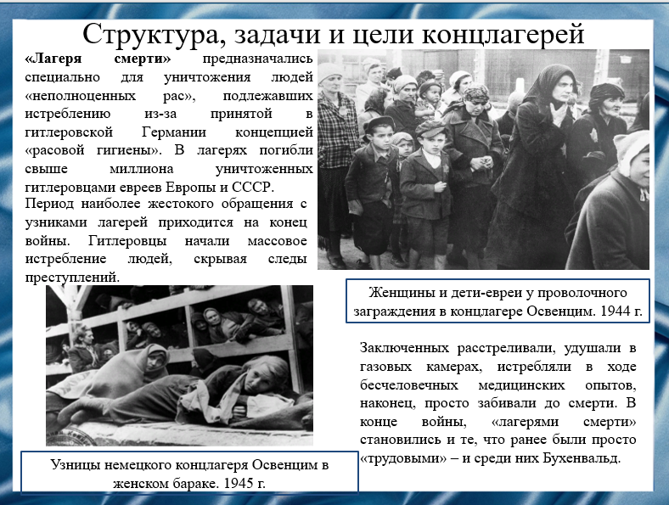
Слайд 9
«Лагеря смерти» предназначались специально для уничтожения людей «неполноценных рас», подлежавших истреблению из-за принятой в гитлеровской Германии концепцией «расовой гигиены». В лагерях погибли свыше миллиона уничтоженных гитлеровцами евреев Европы и СССР.
Жертвами лагерей стали четыре миллиона русских, сотни тысяч представителей других народов СССР и множество представителей иных народов.
Период наиболее жестокого обращения с узниками лагерей приходится на конец войны. Гитлеровцы начали массовое истребление людей, скрывая следы преступлений. В лагерях, оказывавшихся недалеко от линии фронта, все чаще вспыхивали восстания – обреченные на смерть люди надеялись, захватив оружие, продержаться до подхода советских войск или войск западных союзников.
Заключенных расстреливали, удушали в газовых камерах, истребляли в ходе бесчеловечных медицинских опытов, наконец, просто забивали до смерти. В конце войны, «лагерями смерти» становились и те, что ранее были просто «трудовыми» – и среди них Бухенвальд.

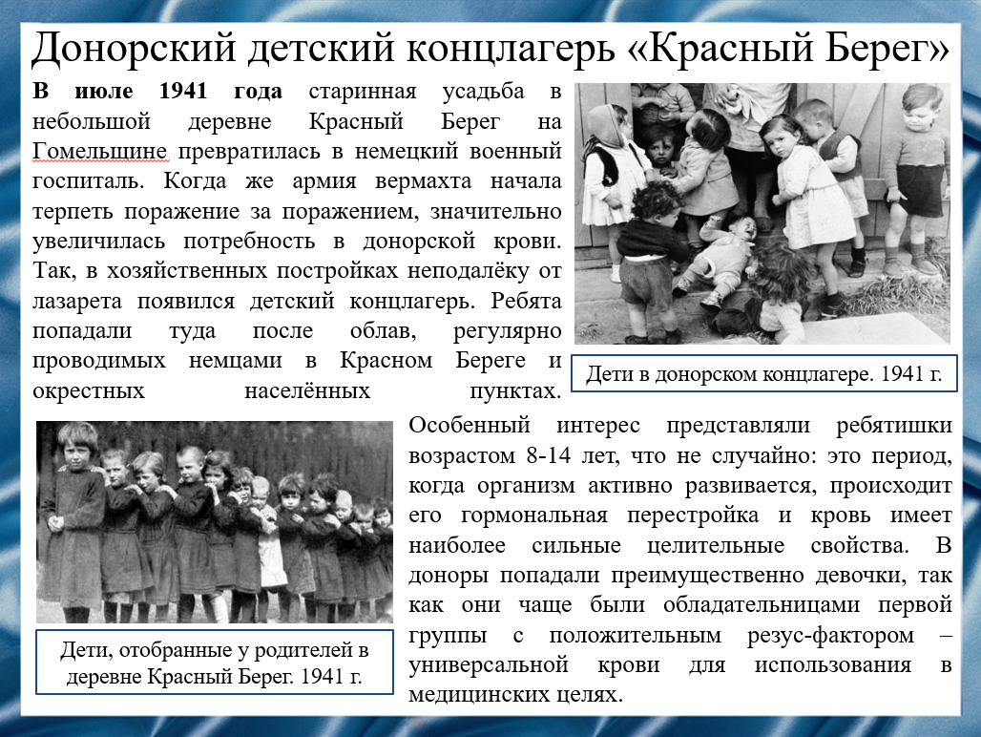
Слайд 10
В июле 1941 года старинная усадьба в небольшой деревеньке Красный Берег на Гомельщине превратилась в немецкий военный госпиталь. Когда же армия вермахта начала терпеть поражение за поражением, значительно увеличилась потребность в донорской крови. Так, в хозяйственных постройках неподалёку от лазарета появился детский концлагерь. Ребята попадали туда после облав, регулярно проводимых немцами в Красном Береге и окрестных населённых пунктах.
Особенный интерес представляли ребятишки возрастом 8-14 лет, что не случайно: это период, когда организм активно развивается, происходит его гормональная перестройка и кровь имеет наиболее сильные целительные свойства. В доноры попадали преимущественно девочки, так как они чаще были обладательницами первой группы с положительным резус-фактором – универсальной крови для использования в медицинских целях.

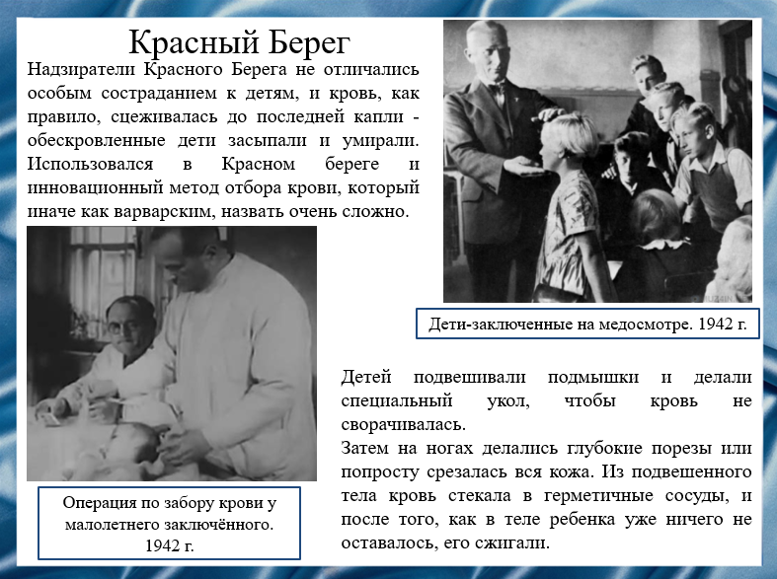
Слайд 11
Прошедшие медосмотр дети получали бирку, на которой указывалась их группа крови и личные данные. Ежедневно определённое количество ребят приводили в помещение госпиталя, где у них выкачивали кровь – либо по мере необходимости в конкретном случае, либо полностью.
Надзиратели Красного Берега не отличались особым состраданием к детям, и кровь, как правило, сцеживалась до последней капли - обескровленные дети засыпали и умирали. Использовался в Красном береге и инновационный метод отбора крови, который иначе как варварским, назвать очень сложно.
Детей подвешивали подмышки и делали специальный укол, чтобы кровь не сворачивалась.
Затем на ногах делались глубокие порезы или попросту срезалась вся кожа. Из подвешенного тела кровь стекала в герметичные сосуды, и после того, как в теле ребенка уже ничего не оставалось, его сжигали.

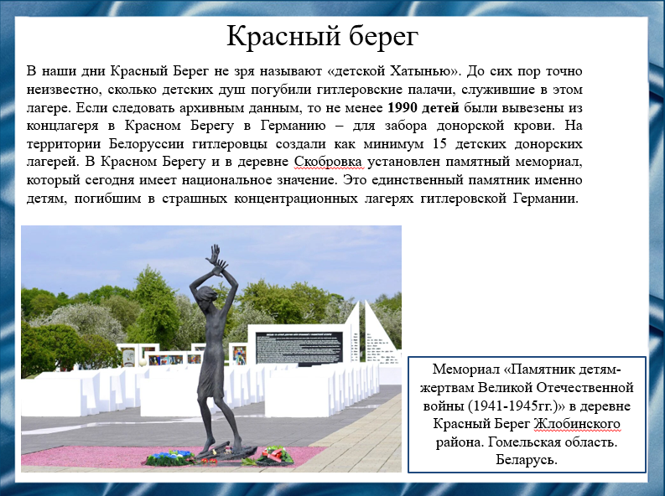
Слайд 12
В наши дни Красный Берег не зря называют «детской Хатынью». До сих пор точно неизвестно, сколько детских душ погубили гитлеровские палачи, служившие в этом лагере. Пока установлено только пятнадцать имен несчастных детей, которых убили гитлеровцы в детском концлагере. Если следовать архивным данным, то не менее 1990 детей были вывезены из концлагеря в Красном Берегу в Германию – для забора донорской крови.
На территории Белоруссии гитлеровцы создали как минимум 15 детских донорских лагерей. В Красном Берегу и в деревне Скобровка Пуховичского района Минской области функционировало два лагеря с донорскими накопителями, ориентированных на полное уничтожение попавших в них детей.
В 2007 году в Красном Берегу был установлен памятный мемориал, который сегодня имеет национальное значение. Это единственный памятник именно детям, погибшим в страшных концентрационных лагерях гитлеровской Германии.
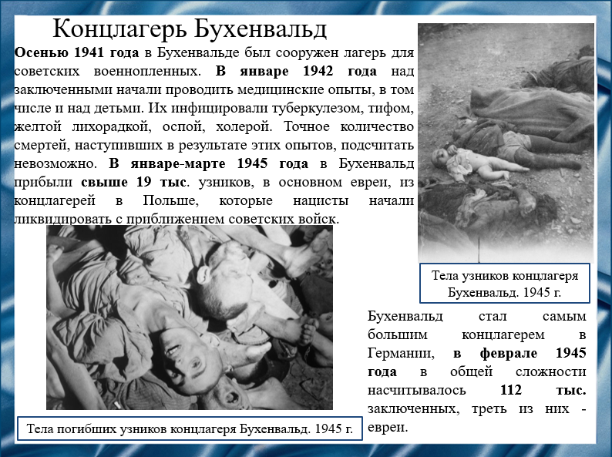
Слайд 13
Осенью 1941 года в Бухенвальде был сооружен лагерь для советских военнопленных. В январе 1942 года над заключенными начали проводить медицинские опыты, в том числе и над детьми. Их инфицировали туберкулезом, тифом, желтой лихорадкой, оспой, холерой, чтобы проверить действие вакцин, разработанных в институтах Марбурга и Берлина. Точное количество смертей, наступивших в результате этих опытов, подсчитать невозможно. В январе-марте 1945 года в Бухенвальд прибыли свыше 19 тыс. узников, в основном евреи, из концлагерей в Польше, которые нацисты начали ликвидировать с приближением советских войск.
Бухенвальд стал самым большим концлагерем в Германии, в феврале 1945 года в общей сложности насчитывалось 112 тыс. заключенных, треть из них - евреи.

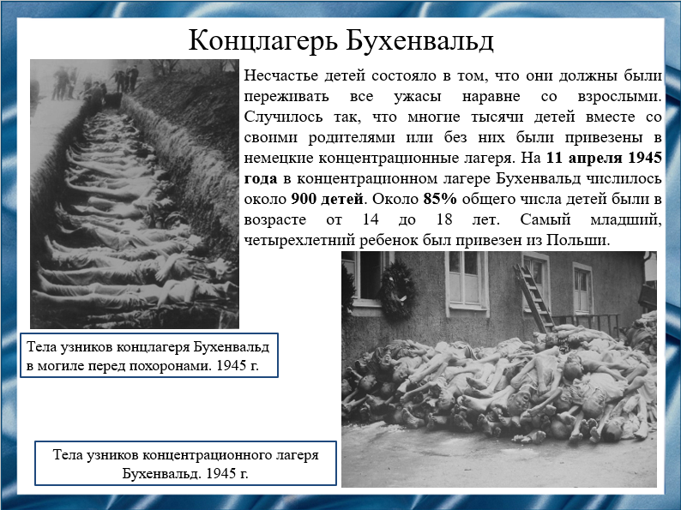
Слайд 14
Несчастье детей состояло в том, что они должны были переживать все ужасы наравне со взрослыми. Случилось так, что многие тысячи детей вместе со своими родителями или без них были привезены в немецкие концентрационные лагеря. На 11 апреля 1945 года в концентрационном лагере Бухенвальд числилось около 900 детей. Около 85% общего числа детей были в возрасте от 14 до 18 лет. Самый младший, четырехлетний ребенок был привезен из Польши.

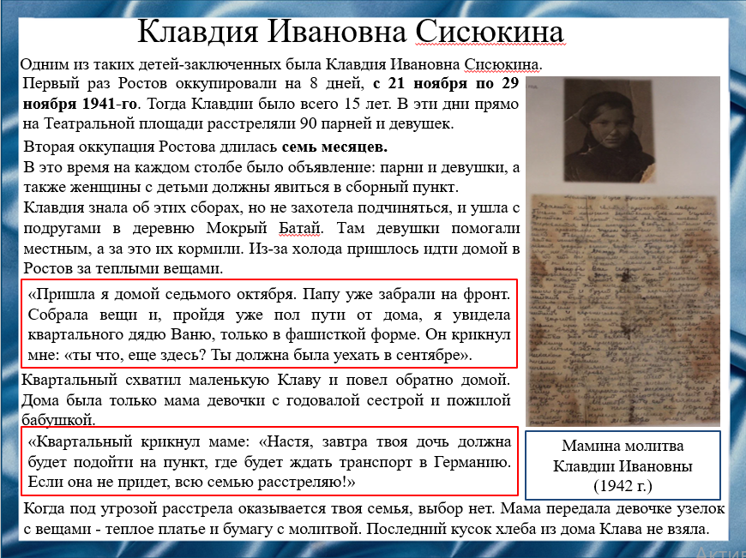
Слайд 15
Одним из таких детей-заключенных была Клавдия Ивановна Сисюкина.
Первый раз Ростов оккупировали на 8 дней, с 21 ноября по 29 ноября 1941-го. Тогда Клавдии было всего 15 лет. В эти дни прямо на Театральной площади расстреляли 90 парней и девушек.
Вторая оккупация Ростова длилась семь месяцев. В это время на каждом столбе было объявление: парни и девушки, а также женщины с детьми должны явиться в сборный пункт.
Клавдия знала об этих сборах, но не захотела подчиняться, и ушла с подругами в деревню Мокрый Батай. Там девушки помогали местным, а за это их кормили. Из-за холода пришлось идти домой в Ростов за теплыми вещами.
«Пришла я домой седьмого октября. Папу уже забрали на фронт. Собрала вещи и, пройдя уже пол пути от дома, я увидела квартального дядю Ваню, только в фашисткой форме. Он крикнул мне: «ты что, еще здесь? Ты должна была уехать в сентябре».
Квартальный схватил маленькую Клаву и повел обратно домой. Дома была только мама девочки с годовалой сестрой и пожилой бабушкой.
«Квартальный крикнул маме: «Настя, завтра твоя дочь должна будет подойти на пункт, где будет ждать транспорт в Германию. Если она не придет, всю семью расстреляю!»
Когда под угрозой расстрела оказывается твоя семья, выбор нет. Мама передала девочке узелок с вещами - теплое платье и бумагу с молитвой. Последний кусок хлеба из дома Клава не взяла.
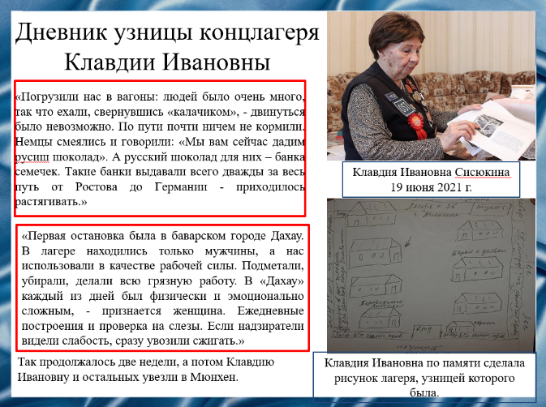
Слайд 16
«Погрузили нас в вагоны: людей было очень много, так что ехали, свернувшись «калачиком», - двинуться было невозможно. По пути почти ничем не кормили. Немцы смеялись и говорили: «Мы вам сейчас дадим русиш шоколад». А русский шоколад для них – банка семечек. Такие банки выдавали всего дважды за весь путь от Ростова до Германии - приходилось растягивать».
«Первая остановка была в баварском городе Дахау. В лагере находились только мужчины, а нас использовали в качестве рабочей силы. Подметали, убирали, делали всю грязную работу. В «Дахау» каждый из дней был физически и эмоционально сложным, - признается женщина. Ежедневные построения и проверка на слезы. Если надзиратели видели слабость, сразу увозили сжигать».
Так продолжалось две недели, а потом Клавдию Ивановну и остальных увезли в Мюнхен.
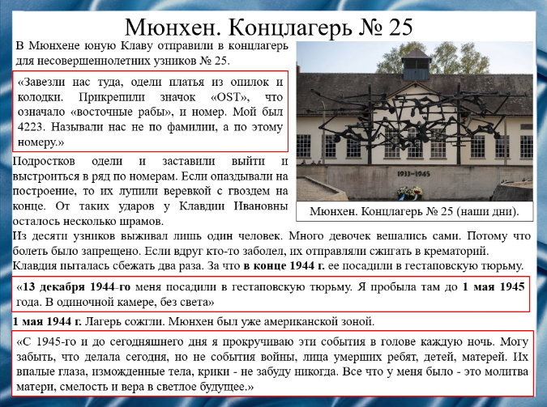
Слайд 17
В Мюнхене юную Клаву отправили в концлагерь для несовершеннолетних узников № 25.
«Завезли нас туда, одели платья из опилок и колодки. Прикрепили значок «ОST», что означало «восточные рабы», и номер. Мой был 4223. Называли нас не по фамилии, а по этому номеру».
Подростков одели и заставили выйти и выстроиться в ряд по номерам. Если опаздывали на построение, то их лупили веревкой с гвоздем на конце. От таких ударов у Клавдии Ивановны осталось несколько шрамов.
Из десяти узников выживал лишь один человек. Много девочек вешались сами. Потому что болеть было запрещено. Если вдруг кто-то заболел, их отправляли сжигать в крематорий.
Клавдия пыталась сбежать два раза. За что в конце 1944 г. ее посадили в гестаповскую тюрьму.
«13 декабря 1944-го меня посадили в гестаповскую тюрьму. Я пробыла там до 1 мая 1945 года. В одиночной камере, без света».
1 мая 1944 г. Лагерь сожгли. Мюнхен был уже американской зоной.
«С 1945-го и до сегодняшнего дня я прокручиваю эти события в голове каждую ночь. Могу забыть, что делала сегодня, но не события войны, лица умерших ребят, детей, матерей. Их впалые глаза, изможденные тела, крики - не забуду никогда. Все что у меня было - это молитва матери, смелость и вера в светлое будущее».

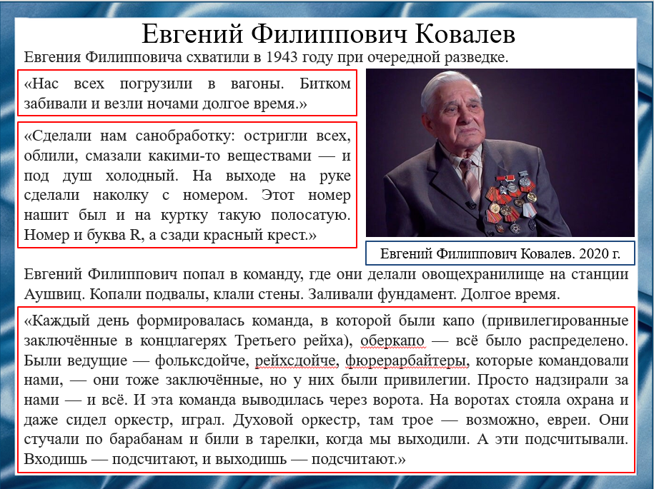
Слайд 18
Евгения Филипповича схватили в 1943 году при очередной разведке.
«Нас всех погрузили в вагоны. Битком забивали и везли ночами долгое время».
«Сделали нам санобработку: остригли всех, облили, смазали какими-то веществами — и под душ холодный. На выходе на руке сделали наколку с номером. Этот номер нашит был и на куртку такую полосатую. Номер и буква R, а сзади красный крест».
Евгений Филиппович попал в команду, где они делали овощехранилище на станции Аушвиц. Копали подвалы, клали стены. Заливали фундамент. Долгое время.
«Каждый день формировалась команда, в которой были капо (привилегированные заключённые в концлагерях Третьего рейха), оберкапо — всё было распределено. Были ведущие — фольксдойче, рейхсдойче, фюрерарбайтеры, которые командовали нами, — они тоже заключённые, но у них были привилегии. Просто надзирали за нами — и всё. И эта команда выводилась через ворота. На воротах стояла охрана и даже сидел оркестр, играл. Духовой оркестр, там трое — возможно, евреи. Они стучали по барабанам и били в тарелки, когда мы выходили. А эти подсчитывали. Входишь — подсчитают, и выходишь — подсчитают».

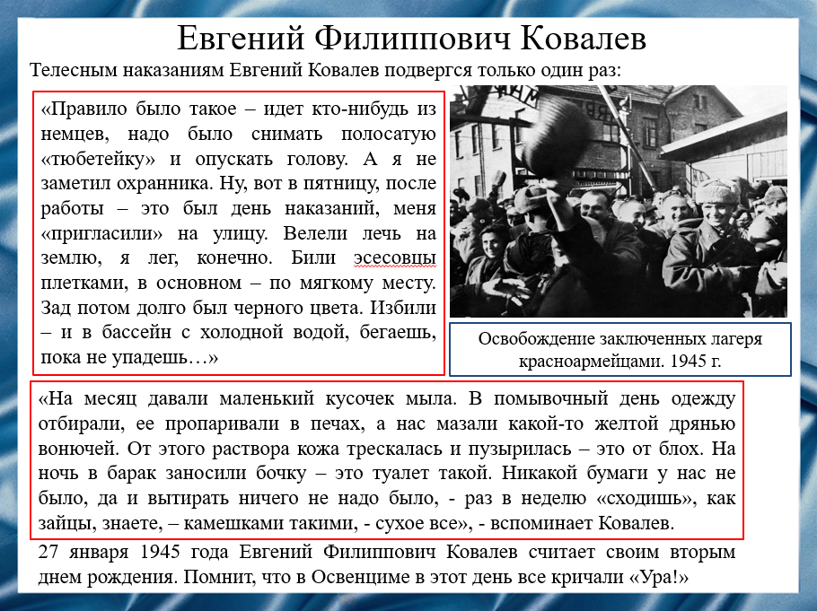
Слайд 19
Телесным наказаниям Евгений Ковалев подвергся только один раз:
«Правило было такое – идет кто-нибудь из немцев, надо было снимать полосатую «тюбетейку» и опускать голову. А я не заметил охранника. Ну, вот в пятницу, после работы – это был день наказаний, меня «пригласили» на улицу. Велели лечь на землю, я лег, конечно. Били эсесовцы плетками, в основном – по мягкому месту. Зад потом долго был черного цвета. Избили – и в бассейн с холодной водой, бегаешь, пока не упадешь…»
«На месяц давали маленький кусочек мыла. В помывочный день одежду отбирали, ее пропаривали в печах, а нас мазали какой-то желтой дрянью вонючей. От этого раствора кожа трескалась и пузырилась – это от блох. На ночь в барак заносили бочку – это туалет такой. Никакой бумаги у нас не было, да и вытирать ничего не надо было, - раз в неделю «сходишь», как зайцы, знаете, – камешками такими, - сухое все», - вспоминает Ковалев.
27 января 1945 года Евгений Филиппович Ковалев считает своим вторым днем рождения. Помнит, что в Освенциме в этот день все кричали «Ура!»

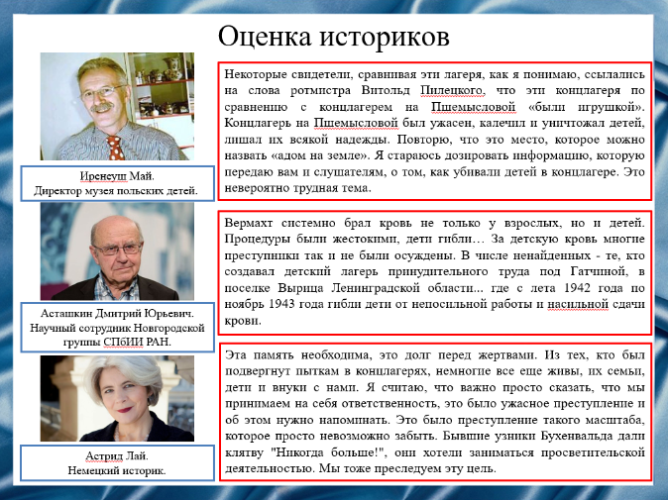
Слайд 20
Мнение директора музея польских детей – Иренеуш Май: «Некоторые свидетели, сравнивая эти лагеря, как я понимаю, ссылались на слова ротмистра Витольд Пилецкого, что эти концлагеря по сравнению с концлагерем на Пшемысловой «были игрушкой». Концлагерь на Пшемысловой был ужасен, калечил и уничтожал детей, лишал их всякой надежды. Повторю, что это место, которое можно назвать «адом на земле». Я стараюсь дозировать информацию, которую передаю вам и слушателям, о том, как убивали детей в концлагере. Это невероятно трудная тема».
Мнение научного сотрудника Новгородской группы СПбИИ РАН – Асташкина Дмитрия Юрьевича: «Вермахт системно брал кровь не только у взрослых, но и детей. Процедуры были жестокими, дети гибли… За детскую кровь многие преступники так и не были осуждены. В числе ненайденных - те, кто создавал детский лагерь принудительного труда под Гатчиной, в поселке Вырица Ленинградской области... где с лета 1942 года по ноябрь 1943 года гибли дети от непосильной работы и насильной сдачи крови».
Мнение немецкого историка – Астрида Лай: «Эта память необходима, это долг перед жертвами. Из тех, кто был подвергнут пыткам в концлагерях, немногие все еще живы, их семьи, дети и внуки с нами. Я считаю, что важно просто сказать, что мы принимаем на себя ответственность, это было ужасное преступление и об этом нужно напоминать. Это было преступление такого масштаба, которое просто невозможно забыть. Бывшие узники Бухенвальда дали клятву "Никогда больше!", они хотели заниматься просветительской деятельностью. Мы тоже преследуем эту цель».

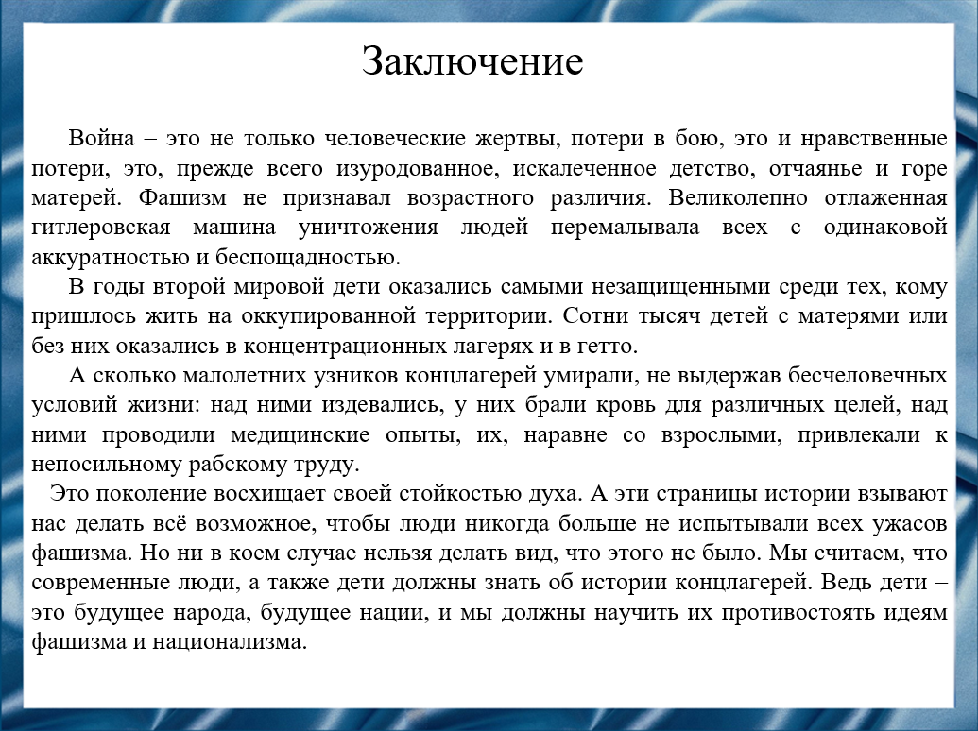
Слайд 21
Война – это не только человеческие жертвы, потери в бою, это и нравственные потери, это, прежде всего изуродованное, искалеченное детство, отчаянье и горе матерей. Фашизм не признавал возрастного различия. Великолепно отлаженная гитлеровская машина уничтожения людей перемалывала всех с одинаковой аккуратностью и беспощадностью.
В годы второй мировой дети оказались самыми незащищенными среди тех, кому пришлось жить на оккупированной территории. Сотни тысяч детей с матерями или без них оказались в концентрационных лагерях и в гетто.
А сколько малолетних узников концлагерей умирали, не выдержав бесчеловечных условий жизни: над ними издевались, у них брали кровь для различных целей, над ними проводили медицинские опыты, их, наравне со взрослыми, привлекали к непосильному рабскому труду.
Это поколение восхищает своей стойкостью духа. А эти страницы истории взывают нас делать всё возможное, чтобы люди никогда больше не испытывали всех ужасов фашизма. Но ни в коем случае нельзя делать вид, что этого не было. Мы считаем, что современные люди, а также дети должны знать об истории концлагерей. Ведь дети – это будущее народа, будущее нации, и мы должны научить их противостоять идеям фашизма и национализма.

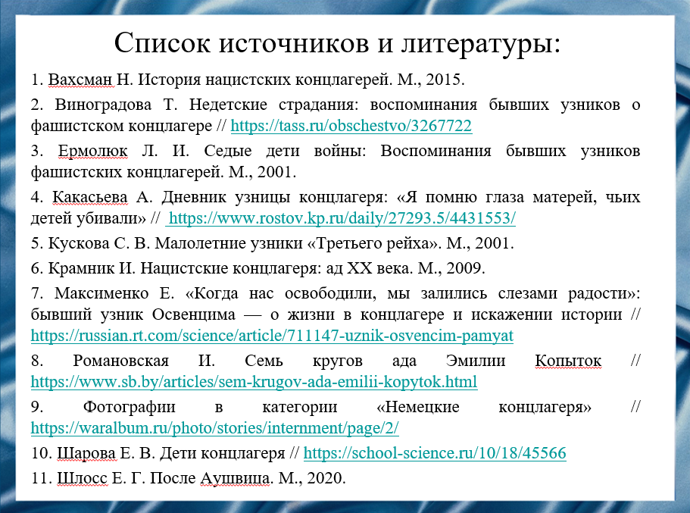
Слайд 22
Наш доклад основывается на данных источниках и литературе:
1. Вахсман Н. История нацистских концлагерей. М., 2015.
2. Виноградова Т. Недетские страдания: воспоминания бывших узников о фашистском концлагере // https://tass.ru/obschestvo/3267722
3. Ермолюк Л. И. Седые дети войны: Воспоминания бывших узников фашистских концлагерей. М., 2001.
4. Какасьева А. Дневник узницы концлагеря: «Я помню глаза матерей, чьих детей убивали» // https://www.rostov.kp.ru/daily/27293.5/4431553/
5. Кускова С. В. Малолетние узники «Третьего рейха». М., 2001.
6. Крамник И. Нацистские концлагеря: ад ХХ века. М., 2009.
7. Максименко Е. «Когда нас освободили, мы залились слезами радости»: бывший узник Освенцима — о жизни в концлагере и искажении истории // https://russian.rt.com/science/article/711147-uznik-osvencim-pamyat
8. Романовская И. Семь кругов ада Эмилии Копыток // https://www.sb.by/articles/sem-krugov-ada-emilii-kopytok.html
9. Фотографии в категории «Немецкие концлагеря» // https://waralbum.ru/photo/stories/internment/page/2/
10. Шарова Е. В. Дети концлагеря // https://school-science.ru/10/18/45566
11. Шлосс Е. Г. После Аушвица. М., 2020.

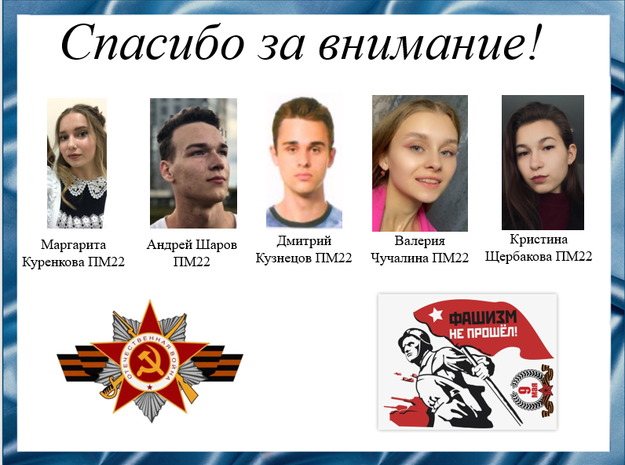
Слайд 23
Спасибо за внимание!

